Slavné české ženy odkrývají příběhy významných Evropanek
20. března 2025, Praha
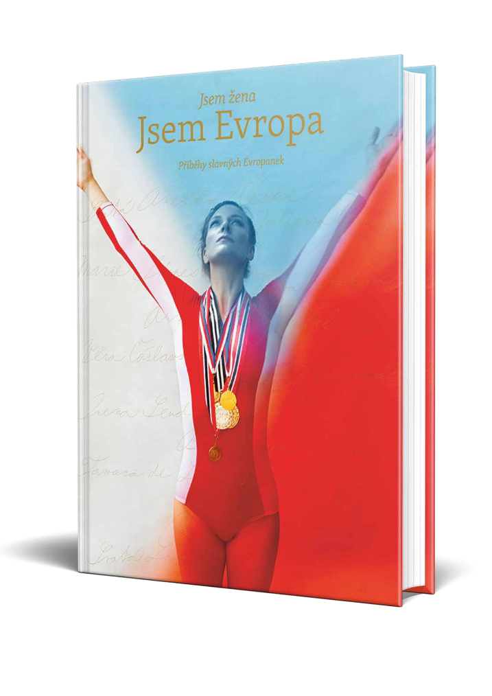
V knize Jsem žena Jsem Evropa se čtenáři seznámí s myšlenkami a osudy slavných žen, které se zapsaly do dějin Evropy. S těmito historickými postavami, které díky své odvaze překročily tradiční hranice a staly se inspirací pro ženy dneška, se v knize propojí třináct slavných žen současnosti. Autorkami Jsem žena Jsem Evropa jsou Lilia Khousnoutdinova, Michaela Šedo, Milada Kadeřábková a Klára Ponczová. Kniha vychází v nakladatelství Cosmopolis, které je součástí Nakladatelského domu GRADA.

datum vydání: 20.03.2025
počet stran: 144
formát: 210×295
vazba: pevná
cena: 549 Kč

Moderní pojetí ženskosti a síly vycházející z minulosti

Příběhy oživující osudy mimořádných Evropanek od dávné historie po současnost... Nejen to najdete v knize Jsem žena Jsem Evropa, kterou zdobí pohádkové ilustrace lotyšské výtvarnice Ievy Ozoly a výpravné fotografie módní fotografky Ivy Morwen. I tentokrát ve volném pokračování knihy Jsem žena Jsem bohyně nebudou chybět rozhovory se známými ženami, které význačné ženy z historie ztvárnily.
Lilia Khousnoutdinova jako průvodkyně celé knihy v roli bájné řecké mytologické postavy Európy, Gabriela Partyšová jako první česká i slovanská světice Svatá Ludmila, Sharlota jako toskánská markraběnka Matylda z Canossy, Mariana Prachařová jako česká světice a abatyše Svatá Anežka Česká, Kateřina Sokolová jako raně barokní italská malířka Artemisia Gentileschi, Patricie Pagáčová jako maďarská šlechtična se slovenskými kořeny Julianna Géczy, Lenny Trčková jako první česká lékařka Anna Honzáková, Vlastina Svátková jako představitelka českého realismu a venkovské prózy Teréza Nováková, Bára Nesvadbová jako britská paleobotanička a propagátorka antikoncepce Marie Stopes, Olga Lounová jako jedna z vůdčích osobností protinacistického odboje Irena Sendlerowa, Taťána Kuchařová jako první ženská držitelka Nobelovy ceny za mír Bertha von Suttner, Lucie van Koten jako polská malířka art deco Tamara de Lempicka a Anna Polívková jako legendární československá gymnastka Věra Čáslavská.
Ponořte se do světa působivých osudů a obdivuhodných činů těchto Evropanek a zjistěte, jak na ně pohlížejí a do jaké míry se s nimi ztotožňují jejich představitelky.

O autorkách:

LILIA KHOUSNOUTDINOVA
Lilia Khousnoutdinova je historička, podnikatelka, filantropka, publicistka a zastánkyně ženských práv. Na prestižní oxfordské univerzitě vystudovala moderní historii a politické vědy a dále pokračovala ve studiu na London School of Economics and Politics Science, kde studovala gender, rozvoj a globalizaci. Dlouhodobě se věnuje ženské, partnerské a reprodukční tematice. V roce 2021 založila Nadační fond Propolis33, který se zabývá projekty mateřství, plánovaného rodičovství, reprodukce a feministickými tématy. Je spoluautorkou několika knih a kolekce šperků.


MICHAELA ŠEDO
Vystudovaná kunsthistorička a absolventka České filologie na Filologické fakultě Univerzity Palackého v Olomouci. Aktuálně působí jako produkční a redaktorka BoldNews, moderátorka podcastu BoldSwitch a brandmanažerka značky Iconic by Tatiana Kuchařová. Kromě projektu Jsem žena se spolupodílela na úspěšném projektu Žena v zenu Lilie Khousnoutdinové a na projektu Dítě v síti online magazínu Flowee. Ve volném čase se věnuje orchestrální činnosti – již devět let je členkou Pražského filmového orchestru a zároveň hraje v Okamžitém filmovém orchestru Varhana Orchestroviče Bauera.

MILADA KADEŘÁBKOVÁ
Vystudovala Mezinárodní vztahy na Vysoké škole ekonomické, ale pak ji život zavál k psaní, kterému se profesně věnuje téměř deset let.
V současnosti působí jako editorka v magazínu Flowee. Kromě projektu Jsem žena se podílela na knihách Dítě v síti a Novodobé ženské rituály. Věří, že inspirativní osudy (nejen) žen z minulosti a současnosti mohou být odrazovým můstkem ke změně.


KLÁRA PONCZOVÁ
Přes stáž v Googlu, psaní článků pro online magazín Flowee a vedení mezinárodního marketingového týmu v Almara Soap, se teď na mateřské propracovala až k navrhování dětských dřevěných hraček pro UMU Toys. Psaní má však v jejím srdci pořád své místo, a tak se baví zapisováním zážitků ze života své dcery, ze kterých jí nechává vázat knihu. Miluje cestování, kytky, dobré kafe a za vším vidí příběh.

Ukázka:
Věra Čáslavská představuje jednu z žen, které dokazují, že projevit svůj nesouhlas se společenskou situací lze i jinak, než jen zbraněmi, demonstracemi či výhružkami – v jejím případě úspěchy ve sportu. Sama se vyjádřila, že sportovala nejen pro sebe, ale pro celý národ, kterému chtěla „alespoň na okamžik pozvednout hlavu“.
Její silná vůle a odhodlání, které jí v gymnastice přinášely obrovské úspěchy, se silně projevovaly i v běžném životě. V roce 1968 dala jasně najevo nesouhlas s tehdejší politickou situací podpisem dokumentu Dva tisíce slov a na rozdíl od jiných sportovců své doby, například Zátopka či Raška, svůj podpis nikdy neodvolala. A to ani za cenu toho, že ztratila veškerou kredibilitu a určitou dobu se musela živit jako uklízečka.
Fakt, že oplývala nejen velkou silou fyzickou, ale také psychickou se projevil i díky její schopnosti přenést se přes náročné události týkající se její rodiny a také odpuštěním, které byla schopna projevit společnosti, která se k ní v nejkritičtějším období života obrátila zády. Byť se na několik let veřejnému dění vzdálila, nakonec opět obnovila ztracenou důvěru v lidi a i poslední roky svého života dělala čest své pověsti nezdolné ženy-bojovnice.

K dispozici na vyžádání:
- kniha k recenzi
- kniha do soutěže
- hi-res obálka
- rozhovor s autorkami

Kontaktní údaje:
Štěpánka Bínová, PR a propagace
Nakladatelský dům GRADA
U Průhonu 22, 170 00 Praha 7
stepanka.binova@grada.cz, +420 703 143 154

O společnosti GRADA Publishing:
Nakladatelský dům GRADA Publishing, a.s. si od roku 1991 drží pozici největšího tuzemského nakladatele odborné literatury. Ročně vydává téměř 400 novinek ve 150 edicích z více než 40 oborů.
Od roku 2015 nakladatelský dům rychle expanduje i mimo oblast kvalitní odborné literatury. Tradiční značka GRADA zůstává vyhrazena odborným knihám ze všech odvětví a oblastí lidské činnosti. A ani pět novějších značek nakladatelství na knižním trhu jistě nepřehlédnete.
První, u čtenářů úspěšnou značkou je COSMOPOLIS, přinášející zahraniční i českou beletrii všech žánrů.
Další již zavedenou značkou je BAMBOOK, značka dětské literatury předkládající malým čtenářům díla českých i zahraničních autorů a ilustrátorů.
Značkou věnující se poznání, tématům z oblasti zdravého životního stylu, body-mind, spiritualitě či ekologii, je ALFERIA.
Akvizicí získaná značka METAFORA rozšiřuje nabídku nakladatelského domu o další kvalitní beletrii i zájmovou a populárně naučnou literaturu.
Prozatím poslední, rychle rostoucí značkou Nakladatelského domu GRADA je BOOKPORT, unikátní projekt online knihovny, který již dnes disponuje třetinou všech e-knih v ČR.
Více na www.grada.cz.

